TD6

### Exercice 1 :

1-

4 voisinage :

Point de départ : en premier les lignes puis les colonnes -> test en -90° (par rapport à la direction d’entrée) puis parcours en sens horaire

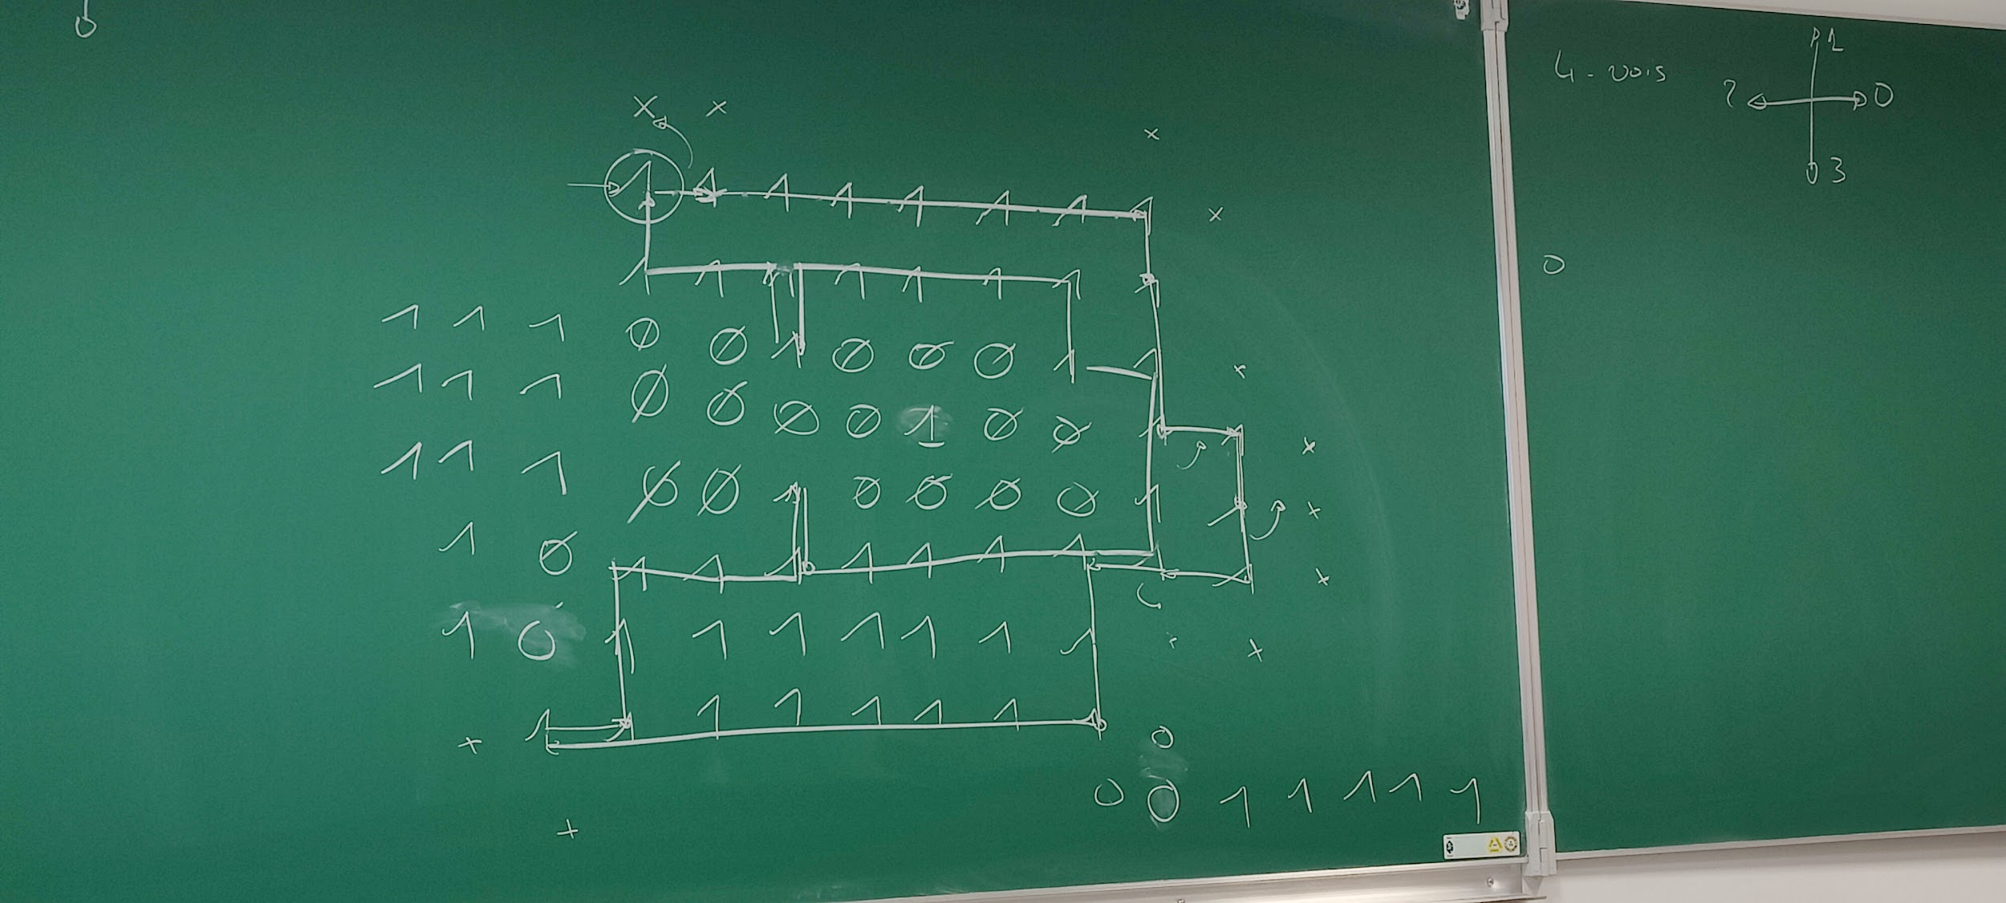

Chaîne de code de freeman :

- O1

00000003330

3322332222222

011001300000

11121222231

221

Autant de 0 que de 2 et de 1 que de 3.

- O2

Code de freeman :

003323311211

- O3

Code de freeman :

Y a R (ensemble vide)

- O4

Code de freeman :

00002222

8 voisinage :

- O1 :

Code de freeman :

000000066766

4564444444323

220012

- O2 :

Code de freeman :

00004444

S

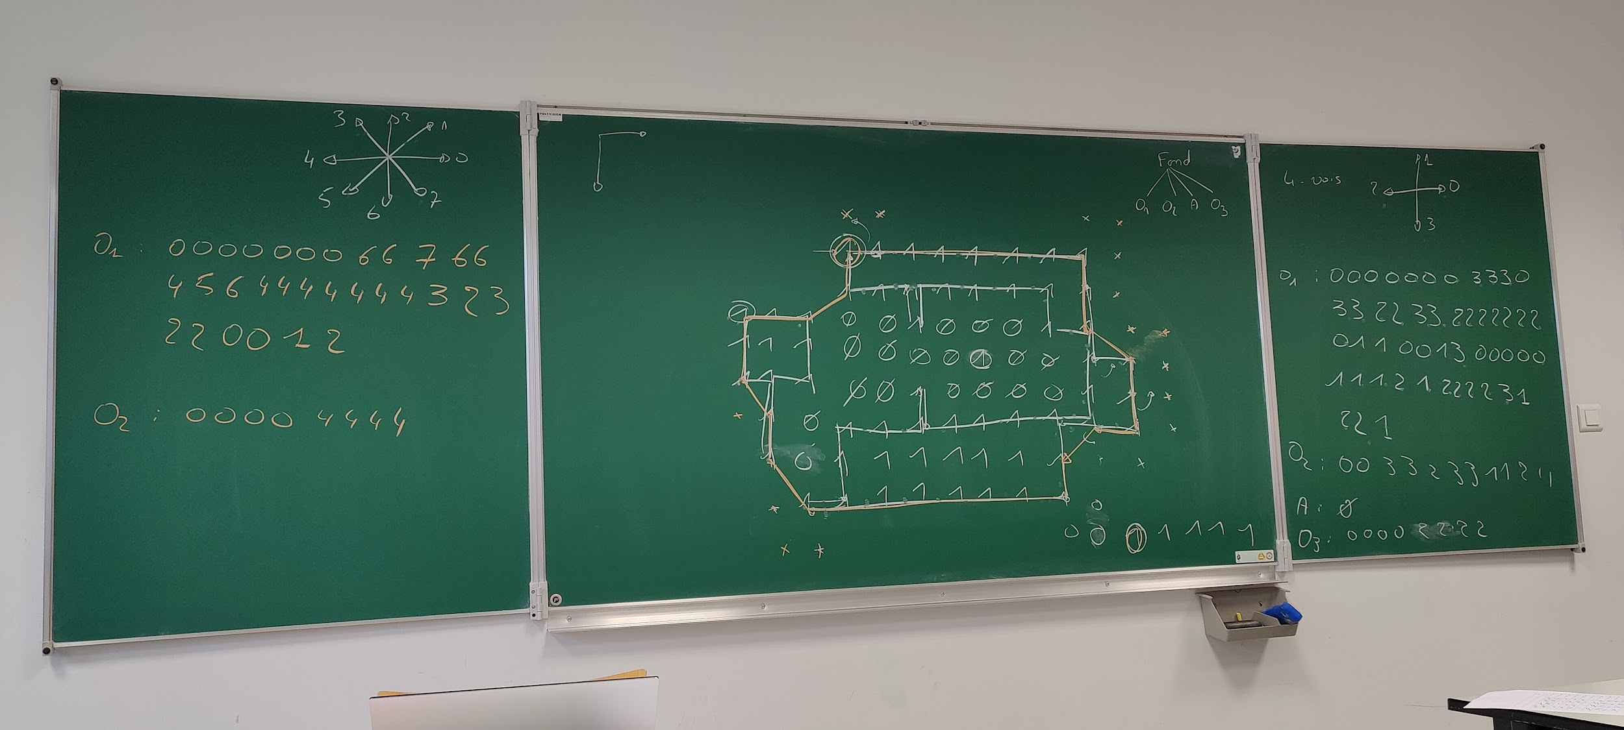

- E1 (évidement) (fils de O1)

03001003032221223211 (avec code 4 voisinage)

- E2 (fils de O1)

31 (avec code 4 voisinage)

- A (fils de E1)

Les objets externes 1 et 2 n’ont pas de parents car ils sont directement en relation avec le fond.

8 voisinage :

Objet 1 : 2 fils

4-

4 voisinages :

P(A)=0

S(1)=0

P(O1)=32dx+18dy

S(O1)=22px²

P(O2)=4dx+8dy

S(O2)=2(i+1)-(i-1)-(i-1)=4px²

P(O3)=8dx

S(O3)=0=+(i-6)+(i-6)+(i-6)+(i-6)-4(i-6)

8 voisinages :

P(O2)=8dx

S(O2)=0

P(O1)=17dx+9dy+5dxdy

S(O1)=68,5px²

5-

4 voisinages :

P(O1)=118 mm

P(O2)=32 mm

P(O3)=16 mm

P(A)=0 mm

S(O1)=132 mm²

S(O2)=24 mm²

S(O3)=0 mm²

S(A)=0 mm²

8 voisinages :

P(O1)=34+27+5sqrt(13) mm = ~79 mm

P(O2)=16 mm

S(O1)=68.5px²

S(O2)=0 mm²

### Exercice 2 :

1.1

|  | ω1 | | ω2 | |
| --- | --- | --- | --- | --- |
| inf | sup | inf | sup |
| P1 | 4,9 | 7 | 4,4 | 5,4 |
| P2 | 2,3 | 3,3 | 2,9 | 3,9 |

1.3

Tx=(10+8)/20=0,9

|  | ^ω1 | ^ω2 |
| --- | --- | --- |
| ω1 | 10 | 0 |
| ω2 | 2 | 8 |

1.4

On pourrait modifier les frontières de classes avec une droite. (ex passer une droite par l’intersection des deux rectangles). Ou alors créer une classe de confusion.

2.1

|  | ω1 | ω2 |
| --- | --- | --- |
| P1 | 6,1 | 4,86 |
| P2 | 2,87 | 3,31 |